Jak znaleźć szkołę podstawową obwodową?
Instrukcja do wyszukiwarki obwodów szkół podstawowych.

- Wyszukiwarka obwodów znajduje się na stronie http://www.mapa.um.warszawa.pl/
po kliknięciu na ikonę
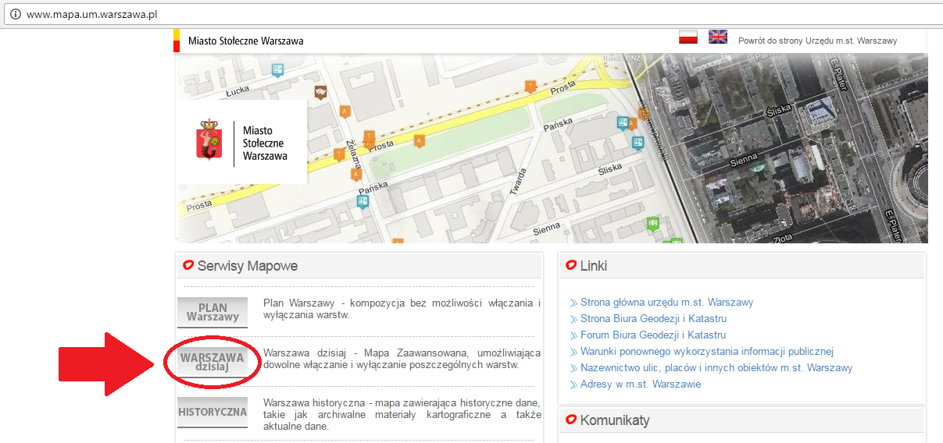
- http://www.mapa.um.warszawa.pl/mapaApp1/mapa?service=mapa

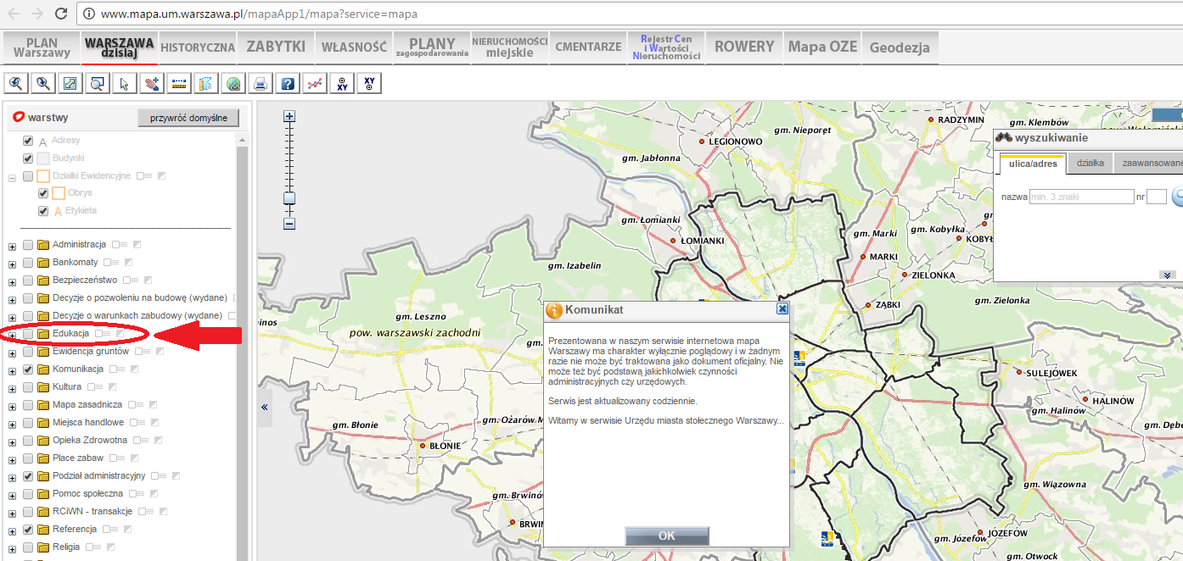

- Zaznacz przy warstwie „Edukacja”.

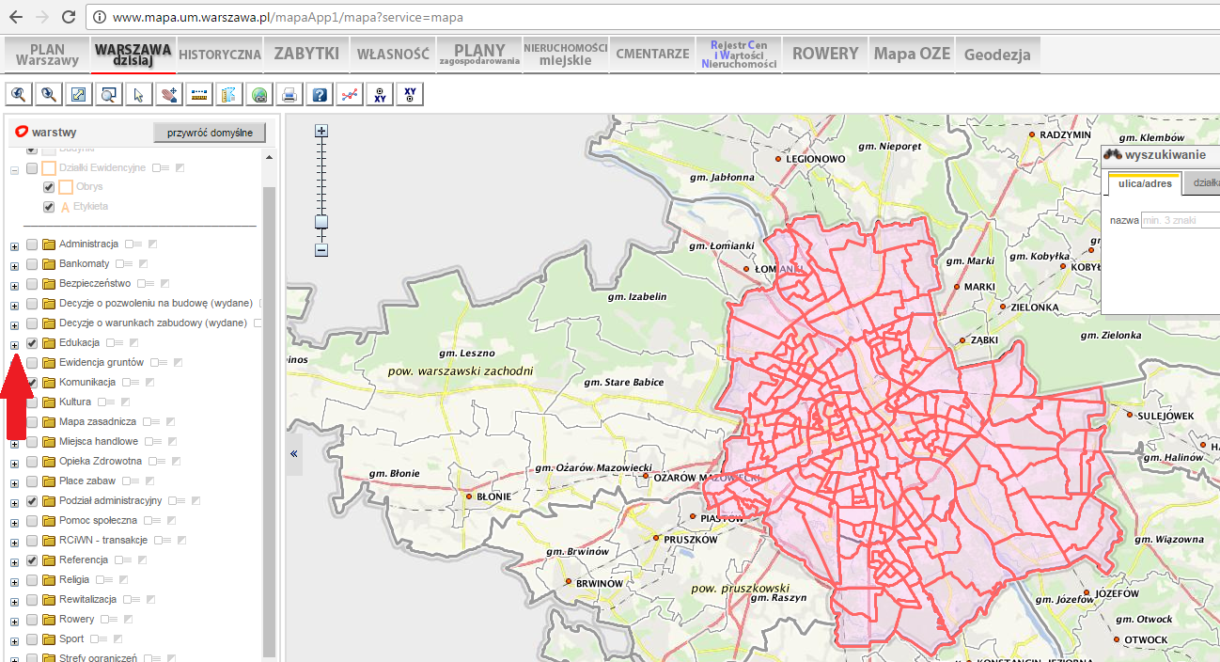

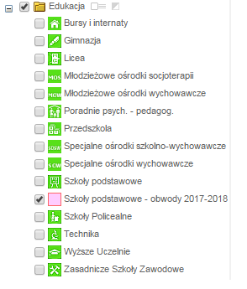
- Otwórz katalog (kliknij na )

upewnij się, że warstwa jest zaznaczona .

- Skorzystaj z wyszukiwarki. Wpisz miejsce zamieszkania i kliknij

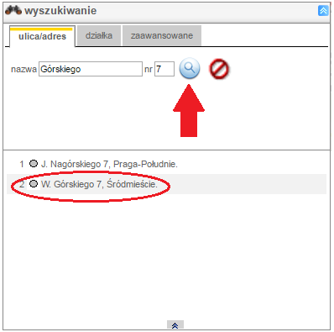
- Adres został zaznaczony na mapie
Obwód szkoły został zaznaczony czerwonym kolorem.

Po najechaniu kursorem myszy na obszar obwodu wyświetlone zostaną dane o szkole obwodowej.

